

Министерство науки и высшего образования Российской Федерации

Федеральное государственное бюджетное образовательное учреждение

высшего образования

“ДОНСКОЙ ГОСУДАРСТВЕННЫЙ ТЕХНИЧЕСКИЙ УНИВЕРСИТЕТ”

Факультет “Информатика и вычислительная техника”

Кафедра “Информационные технологии”

**Лабораторная работа №1**

По дисциплине “Инструментальные средства

информационных систем”

Вариант№16

Выполнил:

Студент Спиридонов И.Д.

Группа ВИАС33

Проверил:

ст. преподаватель

Барашко Е.Н.

Ростов-на-Дону

2022 г.

Постановка задачи:

Банки предоставляют возможность своим клиентам осуществлять безналичные

расчеты с помощью эмитируемых ими пластиковых карт и обналичивать деньги в банкоматах.

Каждый банк обслуживает свои банкоматы и своих клиентов по вопросам

эксплуатации эмитируемых им пластиковых карт.

Если карточка клиента эмитирована банком, обслуживающим банкомат, то операция

выдачи наличных денег банкоматом клиенту осуществляется бесплатно. Если же клиент

некоторого банка обналичивает деньги в банкомате другого банка, то банкомат снимает

комиссию (1,2 % суммы выдачи).

Клиенты осуществляют операции обналичивания денег в любое время суток и в любом

банкомате.

Необходимо спроектировать базу данных БАНКОМАТЫ, информация которой будет

использоваться для анализа операций обналичивания денег клиентами в банкоматах разных

банков, частоты обслуживания банкоматами клиентов с взыманием комиссионных

вознаграждений, динамики операций обналичивания денег клиентами отдельных банков в

разных банкоматах за определенные интервалы времени и др.

В БД должна храниться информация:

− о БАНКАХ: id банка, название банка, юридический адрес;

− БАНКОМАТАХ: id банкомата, адрес банкомата, id банка (обслуживающего банкомат);

− КЛИЕНТАХ: id карточки клиента, Ф.И.О. клиента, адрес клиента, id банка

(обслуживающего клиента);

− ОПЕРАЦИЯХ выдачи наличных денег клиентам: id карточки клиента, id банкомата,

дата, время, комиссия (Да/Нет), сумма выдачи (руб.).

При проектировании БД необходимо учитывать следующее:

− банк обслуживает несколько банкоматов. Банкомат обслуживается одним банком;

− банк обслуживает несколько клиентов. Клиент обслуживается одним банком;

− банкомат обслуживает несколько клиентов. Клиент обслуживается несколькими

банкоматами;

− банкомат осуществляет несколько операций обналичивания денег. Операция

обналичивания денег связана с одним банкоматом;

− клиент осуществляет несколько операций обналичивания денег. Операция

обналичивания денег связана с одним банкоматом.

Кроме того, следует учесть:

− каждый банк обязательно имеет в обслуживании банкоматы. Каждый банкомат

обязательно обслуживается банком;

− каждый банк обязательно имеет клиентов. Каждый клиент обязательно обслуживается

банком;

− каждый банкомат обязательно обслуживает клиентов. Каждый клиент обязательно

обслуживается банкоматами;

− банкомат не обязательно осуществляет постоянно операции выдачи наличных денег.

Каждая операция выдачи наличных денег обязательно связана с банкоматом;

− клиент не обязательно осуществляет операции обналичивания денег. Каждая операция

обналичивания денег обязательно связана с клиентом.

Перечень запросов для реализации (общий вид):

1. Найти банкоматы, расположенные на ул. Соколова

2. Узнать, какой банк обслуживает банкомат по адресу пл. Гагарина, 1

3. Определить, какое количество банкоматов обслуживает каждый банк

4. Определить перечень операций банкомата Сбербанка по адресу пл. Гагарина, 1

5. Узнать, на какую сумму и в каких банкоматах были сняты наличные Ли А.А.

6. Определить, какие клиенты не выполняли операцию обналичивания денег

7. Определить банкомат, где была снята максимальная сумма денег и когда

8. Узнать, в каких банках обслуживается клиент, снявший 02.02.2022 10200 рублей в

банкомате Сбербанка по адресу пл. Гагарина, 1

9. Создайте представление на хранение данных «Сведения об операциях выдачи

наличных денег клиентам банкоматами с взыманием комиссионных

вознаграждений»: «Номер карточки», «Номер банкомата», «Дата», «Сумма выдачи»,

«Сумма комиссии» (Сумма комиссии, руб." = "Сумма выдачи, руб." x 0,012.)

10. Измените юридический адрес банка Центр-Инвест

**Ход работы:**

Создадим базу данных из 4 связанных таблиц, в соответствии с Обязательной информацией, которая должна сохраняться в БД.

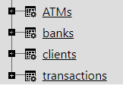

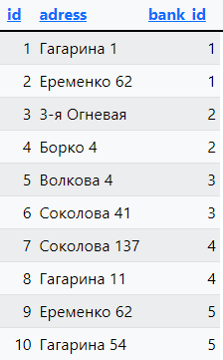

Таблица Банкоматы

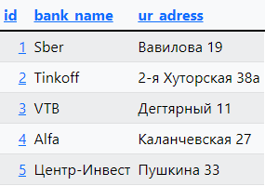

Таблица Банки

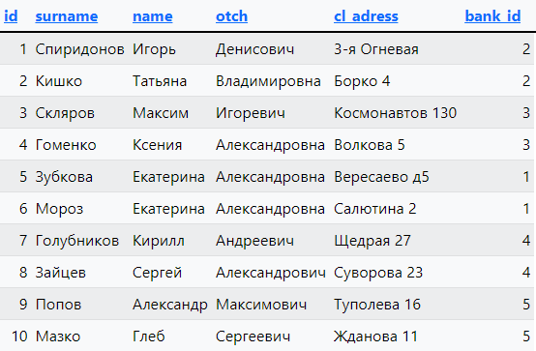

Таблица Клиенты

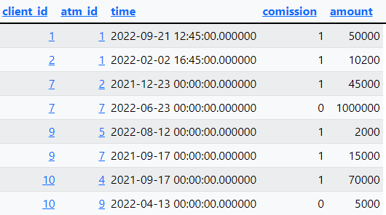

Таблица Транзакции

Связи:



Запросы:

1. Найти банкоматы, расположенные на ул. Соколова



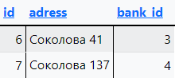

1. Узнать, какой банк обслуживает банкомат по адресу пл. Гагарина, 1



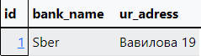

1. Определить, какое количество банкоматов обслуживает каждый банк



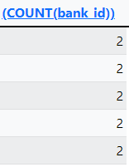

1. Определить перечень операций банкомата Сбербанка по адресу пл. Гагарина, 1



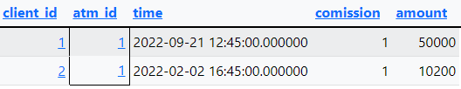

1. Узнать, на какую сумму и в каких банкоматах были сняты наличные Голубников К.А.



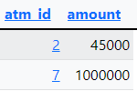

1. Определить, какие клиенты не выполняли операцию обналичивания денег



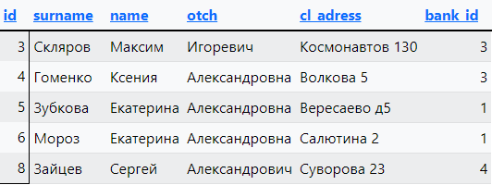

1. Определить банкомат, где была снята максимальная сумма денег и когда



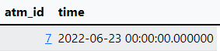

8. Узнать, в каких банках обслуживается клиент, снявший 02.02.2022 10200 рублей в

банкомате Сбербанка по адресу пл. Гагарина, 1

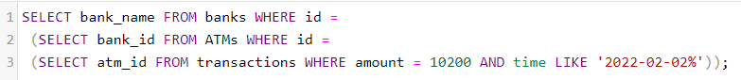

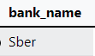

9. Создайте представление на хранение данных «Сведения об операциях выдачи

наличных денег клиентам банкоматами с взыманием комиссионных

вознаграждений»: «Номер карточки», «Номер банкомата», «Дата», «Сумма выдачи»,

«Сумма комиссии» (Сумма комиссии, руб." = "Сумма выдачи, руб." x 0,012.)



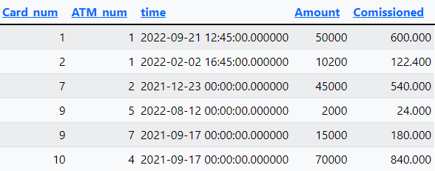

10. Измените юридический адрес банка Центр-Инвест

 